|  |
| --- |
| Nutz- und Haustiere Tiere begleiten den Menschen seit Jahrtausenden - als treue Gefährten im Alltag oder als wichtige Helfer in der Landwirtschaft. Man unterscheidet dabei grundsätzlich zwischen Haustieren und Nutztieren. Haustiere, wie Hunde oder Katzen, leben meist eng mit dem Menschen zusammen und dienen vor allem der Gesellschaft und dem emotionalen Wohlbefinden. Nutztiere hingegen sind Tiere, die der Mensch überwiegend zur Erzeugung von Lebensmitteln, Kleidung oder anderen Produkten hält. Dazu zählen zum Beispiel Kühe, Schweine, Hühner oder Schafe. Beide Tierarten spielen eine bedeutende Rolle im Leben vieler Menschen - sei es auf emotionaler, wirtschaftlicher oder kultureller Ebene. |

Arbeitsauftrag Einzelarbeit:

📋 Lies dir die Tweets aufmerksam durch.

Debatte über Nutz- und Haustiere

Hey Marco, was denkst du über Nutz- und Haustiere? Ich finde, dass Tiere wie Kühe und Hühner genauso wichtig sind wie Hunde und Katzen.

Hi Cindy! Interessantes Thema. Nutztiere sind wichtig, weil sie uns mit Nahrung versorgen, wie Milch und Eier. Das ist ein klarer Vorteil.

Ja, das stimmt. Haustiere wie Hunde und Katzen bieten aber emotionalen Beistand und helfen gegen Einsamkeit. Das ist auch sehr wichtig.

Ein weiteres Pro für Nutztiere ist, dass sie oft zur Arbeit genutzt werden, zum Beispiel Pferde in der Landwirtschaft. Sie sind also sehr nützlich.

Haustiere können uns aber auch Verantwortung lehren. Wenn man ein Haustier hat, muss man sich um es kümmern, was eine gute Lektion fürs Leben ist.

Ein Contra für Nutztiere könnte sein, dass ihre Haltung oft viel Platz und Ressourcen braucht. Das kann problematisch sein.

Das stimmt. Bei Haustieren könnte ein Nachteil sein, dass sie manchmal teuer sind und viel Pflege brauchen, besonders wenn sie krank werden.

Ein weiteres Contra für Nutztiere ist, dass sie oft als reine Produktionsmittel gesehen werden und ihre Bedürfnisse ignoriert werden.

Aber Haustiere brauchen auch viel Zeit und Aufmerksamkeit, was manche Menschen überfordern kann.

Es gibt also viele Vor- und Nachteile bei beiden. Am Ende kommt es darauf an, wie wir mit den Tieren umgehen und welche Rolle sie in unserem Leben spielen.

Beschreibe zwei Vorteile von Nutztieren, die im Text erwähnt werden.

___________________________________________________________________

___________________________________________________________________

___________________________________________________________________

Erkläre, warum Haustiere als emotionaler Beistand betrachtet werden können.

___________________________________________________________________

___________________________________________________________________

___________________________________________________________________

Nenne einen Nachteil, der im Text sowohl für Nutztiere als auch für Haustiere genannt wird.

___________________________________________________________________

___________________________________________________________________

___________________________________________________________________

Arbeitsauftrag Einzelarbeit:

📋 Mache dir Gedanken zu dem Thema. Welche weiteren Argumente "Dafür" oder "Dagegen" fallen dir ein?

### ✒️ Notizfeld für deine Argumente

___________________________________________________________________

___________________________________________________________________

___________________________________________________________________

___________________________________________________________________

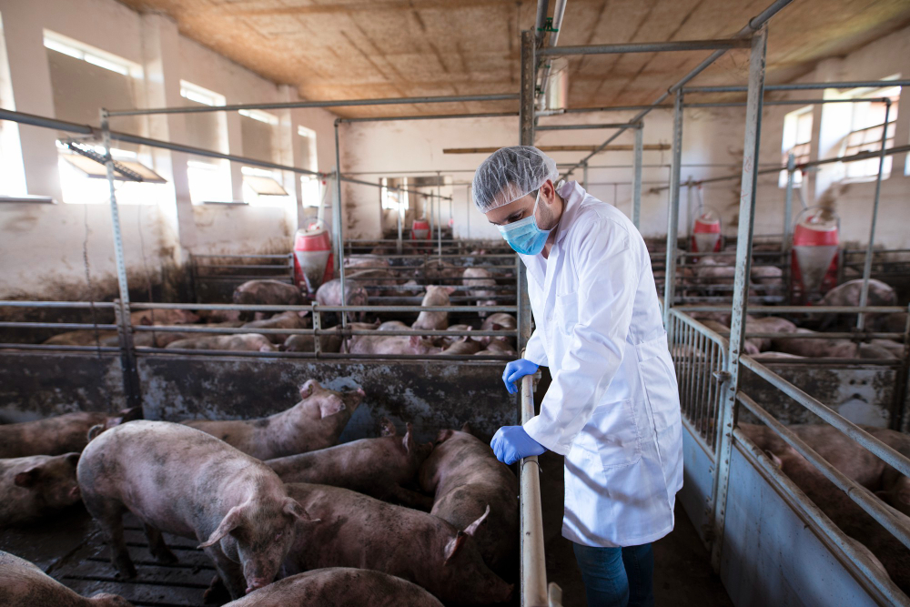

|  |
| --- |
| Gruppenarbeit – Interessen und Werte hinter dem Umgang mit Tieren Bildet 4er-Gruppen. |

Arbeitsauftrag Gruppenarbeit:

👥 Ihr bekommt eins der folgenden Themen zugeteilt. Beschäftigt euch mit den Fragen zu dem Thema und erstellt zu eurem zugeteilten Thema eine Mindmap. Beantwortet die verschiedenen Fragen in der Mindmap.

Haustiere:

Welche Interessen haben Menschen, ein Tier als Haustier zu halten? Welche Werte spielen dabei eine Rolle? Welche Pflichten ergeben sich daraus für den Menschen?

Nutztiere:

Welche Interessen haben Menschen daran, Tiere als Nutztiere zu halten (z. B. für Fleisch, Milch, Wolle)? Welche Werte stehen dahinter? Welche moralischen Fragen ergeben sich?

Wildtiere:

Welche Interessen haben Menschen am Umgang mit Wildtieren (z. B. Jagd, Naturschutz, Beobachtung)? Welche Werte sind dabei relevant? Wie sollte der Mensch Wildtieren begegnen?

Zootiere:

Welche Interessen verfolgen Zoos und Menschen, die Zoos besuchen? Welche Werte sind damit verbunden? Ist ein Zoo gerechtfertigt?

|  |
| --- |
| Tierrechte und verantwortlicher Umgang Einführung in das Tierschutzgesetz |

Arbeitsauftrag Einzelarbeit:

📋 Lies den folgenden Text aufmerksam und mache dir Gedanken, inwiefern diese Regeln wirklich greifen. Werden die Regeln immer eingehalten oder ändert sich das bei den verschiedenen Tierarten?

Das Tierschutzgesetz – kurz erklärt

Das Tierschutzgesetz in Deutschland regelt den verantwortungsvollen Umgang mit Tieren und hat das Ziel, deren Leben und Wohlbefinden zu schützen. Es gilt für alle Tiere - Haustiere, Nutztiere, Zootiere und Wildtiere - und legt fest, dass niemand einem Tier ohne vernünftigen Grund Schmerzen, Leiden oder Schäden zufügen darf.

Zentrale Punkte des Gesetzes sind:

Tiere müssen artgerecht gehalten und gepflegt werden.

Wer Tiere hält, betreut oder mit ihnen arbeitet, muss über die nötigen Kenntnisse und Fähigkeiten verfügen.

Eingriffe an Tieren (z. B. Amputationen oder Verstümmelungen) sind nur in Ausnahmefällen erlaubt.

Tierversuche sind streng geregelt und nur unter bestimmten Voraussetzungen zulässig.

Das Tierschutzgesetz stellt also den Schutz des Tieres als Mitgeschöpf in den Mittelpunkt und verpflichtet den Menschen zu einem respektvollen und verantwortungsvollen Umgang mit allen Tieren.

Die Kernaussage des Gesetzes:

Niemand darf einem Tier ohne vernünftigen Grund Schmerzen, Leiden oder Schäden zufügen.

Arbeitsauftrag Partnerarbeit

👥 : Besprich deine Ergebnisse mit deinem/deiner Sitznachbar:in. Diskutiert über diese Thematik: Reicht ein Gesetz aus, um Tiere zu schützen? Was bedeutet 'vernünftiger Grund'?

### ✒️ Notiere hier eure Überlegungen

___________________________________________________________________

___________________________________________________________________

___________________________________________________________________

___________________________________________________________________

Arbeitsauftrag Partnerarbeit:

👥 Sucht euch eins der folgenden Szenarien aus und sammelt Pro- und Contra-Argumente zu der Thematik:

Szenario 1: Massentierhaltung für billiges Fleisch.

Sollte es erlaubt sein, Tiere in engen Ställen zu halten, wenn dadurch Fleisch für alle günstig wird?

Szenario 2: Tierversuche für neue Medikamente.

Ist es in Ordnung, Tierversuche durchzuführen, wenn sie helfen, Krankheiten zu heilen?

Szenario 3: Zoos.

Sollen Zoos weiter existieren, um Tierarten zu erhalten und zu zeigen, auch wenn die Tiere eingesperrt sind?

Hinweis:

Pro-Argumente (Argumente, die DAFÜR sprechen – oft aus menschlicher Perspektive / Nutzen für den Menschen)

Contra-Argumente (Argumente, die DAGEGEN sprechen – oft aus Perspektive des Tierwohls / Vermeidung von Leid)

|  |  |
| --- | --- |
| Pro | Contra |
|  |  |
|  |  |
|  |  |
|  |  |
|  |  |
|  |  |
|  |  |
|  |  |